„Po šesti Plzeňských tocích“ – extrémní outdoorový závod
21.10.2006

účastníci KOTVY:

první team: K1 Lída Biškek
C2 otevřená Honza
Patrik
C2 amerika Anička
Kašpárek

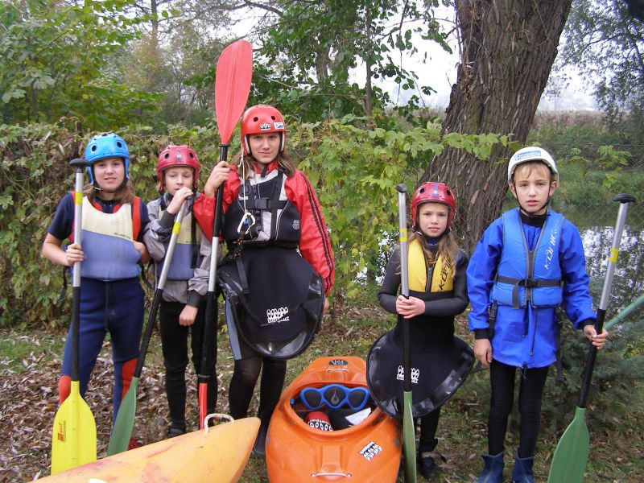

druhý team: K1 Pískle Písklata
C2 otevřená Kody
Červ
C2 amerika Žabka
Mat

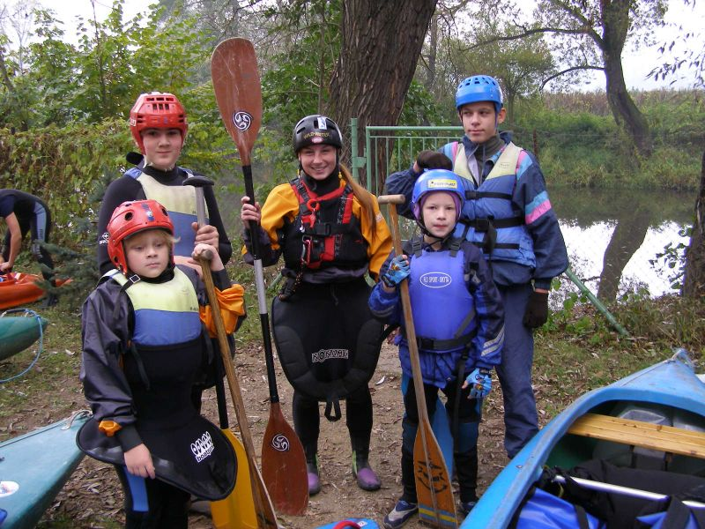

organizátoři: Kaštan hlavní vedoucí, řidič, fotograf
Jana občerstvení na klubovně Kotvy, uzlování
Čert koníčkování jezu „U Mráčku“
Medvěd koníčkování jezu „U Mráčku“, fotograf
Míra Svoboda slaňování pěší lávky u Škodovky, fotograf
Kikina, Světýlko barel na Úslavě

účastníci ostatní: Žlutý kvítek – 3 teamy + 11 organizátorů
Delfíni – 1 team + 3 organizátoři
„Přeštičáci“ – 2 teamy

úkoly:
- start na klubovně Žlutého kvítku – museli mít co nejvíce praktických pomůcek
- vodění lodí pádly po Vejprnickém potoce
- splutí Kalikovského jezu – různé způsoby
- slalomový kanál pod Borskou přehradou
- překračování lan na Úhlavě
- splutí Doudleveckého jezu – různými způsoby
- občerstvení na klubovně Kotvy + uzlování
- slaňování z pěší lávky do lodí
- koníčkování jezu „U Mráčku“
- strkání barelu ke břehu – Úslava
- eskymák – kajakáři
- navazování lodí na vlek – Berounka „U Jiřího“
- cíl na klubovně Žlutého kvítku

V sobotu ráno jsme se sešli na klubovně Žlutého kvítku a šli na výklad trati. Trať stavěl Noris a také podával výklad trati. Nutno podotknout, že trať byla opravdu „fajnšmekrová“. Písklata si vylosovala startovní číslo 6 a team Lídy číslo 3. Ráno moc vlídné počasí nebylo a chvilku i pršelo. Převlékli jsme se do vodáckých věcí a připravili si lodě.
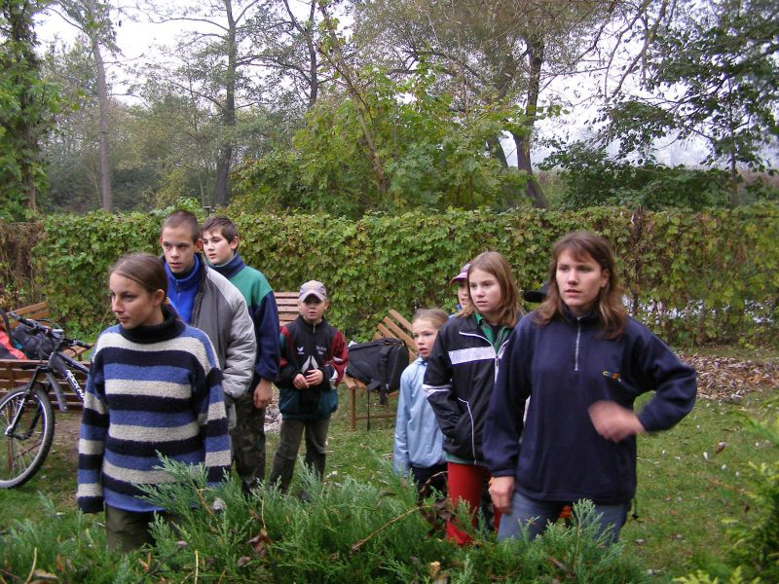
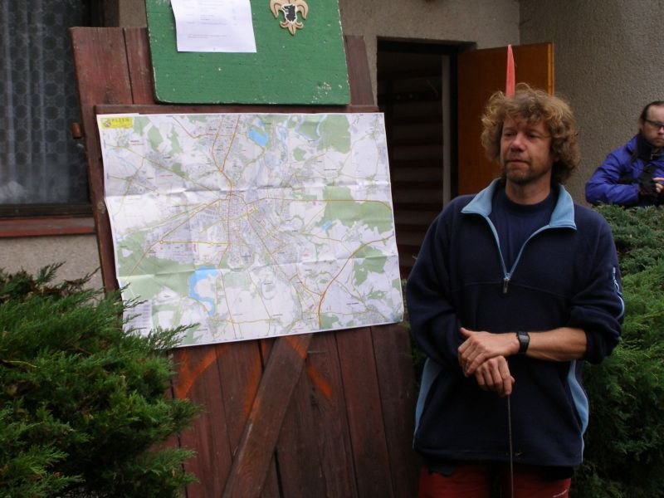

Písklata startovala ve 12.05 hod. Na start se připravovali od 11.45, kdy je Bára ze Žlutého kvítku povolala na startovní čáru. Bára jim také kontrolovala povinnou výbavu a psala body za výbavu navíc. Hned na startu získala 6bodů.
Druhý úkol byl dotáhnout lodě k Vejprnické lávce a pádly dostrkat lodě po potoce k soutoku se Mží. Nejtěžší na tom bylo donést lodě k lávce, pak už to šlo docela hladce. Běželi jsme s loděmi potokem a za chvíli jsme byli u soutoku. Nasedli jsme, ale největší kámen úrazu bylo šprajdování. Všichni pomáhali ze všech sil, ale trvalo to dlouho.
Dále jsme pádlovali po proudu Mže až ke Kalikovskému jezu, kde bylo připraveno splutí různými způsoby. Čím větší obtížnost, tím více bodů. Pískle jela první bokem (4b), za ní jel Červ a Kody ve stoje popředu (1,5b) a následoval Mat se Žabkou pozadu v sedě (2b). Celkem jsme získali na tomto stanovišti 7,5bodu. Všem se toto stanoviště líbilo.
Následovalo pádlování až na soutok Mže a Radbuzy, kde na nás čekal Kaštan s autem. Naložili jsme lodě a Kaštan nás odvezl pod Borskou přehradu.
Nasedli jsme, zašprajdovali Mata a Žabku a poslední nasedala Pískle. Ta hodila nechtěného „podbřehuláka“, když se snažila nasednout na břehu na kluzkém blátě a kajak jí sjel do vody. Všichni se zasmáli :-)
Slalomová trať nebyla lehká – povoda, dvě protivody a šest povod. Pískle jim ukázala jak jet a zůstala pod brankovištěm hlídat. První jel Červ s Kodym. Trať projeli bez cvakance, ale do některých bran se netrefili a pár jich ťukli. Mat s Žabkou se cvakli po projetí první protivody. Bylo jim dovoleno nasednout znovu a projet zbylých sedm branek. Celkem jsme to měli za mínus 23,5bodu. Pískle moc spokojená nebyla a navíc je předjel team Žlutého kvítku vedený Petrou, který startoval za nimi.
Následovalo pádlování na soutok Radbuzy s Úhlavou a pak proti proudu Úhlavy. Cestou si dali svačinu, aby doplnili síly.
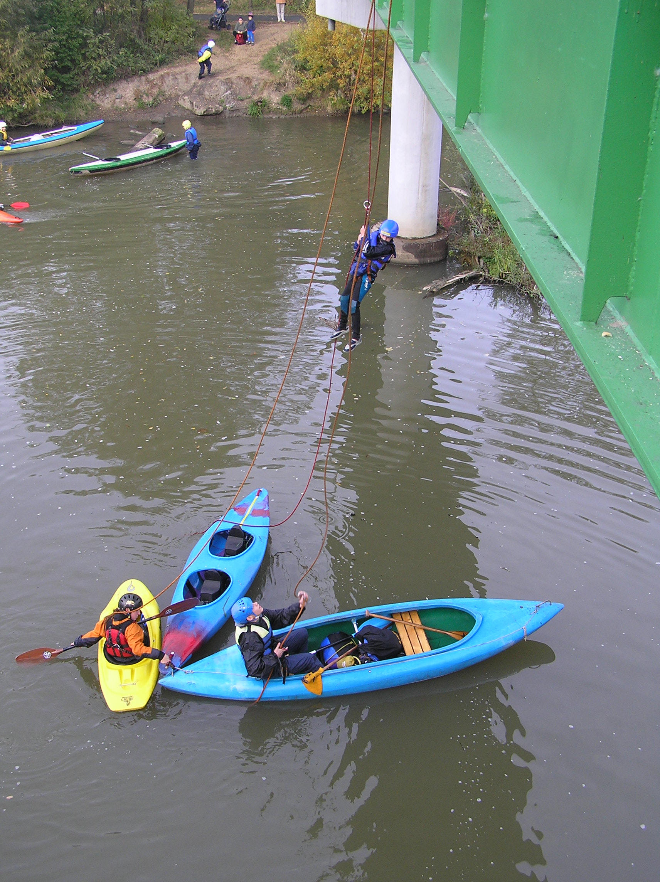
Když přijeli na další stanoviště, kde měli přelézat lana natažená přes řeku, uvítal je úsměv Copánka a Bobr. Kajakáři se této disciplíny neúčastnili. První jel Červ a za ním hned Mat. Matovi to trvalo trochu déle, ale důležité je, že se nekoupali. Pískle si vyzkoušela přelézání lan také. Těžké to nebylo. Zde získali plný počet bodů tzn. 4.
Teď museli dopádlovat k Doudleveckému jezu, kde je čekalo splutí dvěma způsoby. Mohli si vybrat buď popředu 1bod nebo pozadu 2body. Pískle jela pozadu a zůstala hlídat pod jezem. Červ jel také pozadu, ale bohužel se cvakli a to bylo za 0bodů. Mat jel popředu za 1bod. Celkem tedy 3body.
Na klubovně bylo další stanoviště. Čaj, tatranka, zatopeno v kamnech a uzlování. To bylo velmi příjemné stanoviště. Tam nás dojeli dvě hlídky „Přeštičáků“. Uzlování měli za 3body, protože Pískle a Žabka nesplnily.

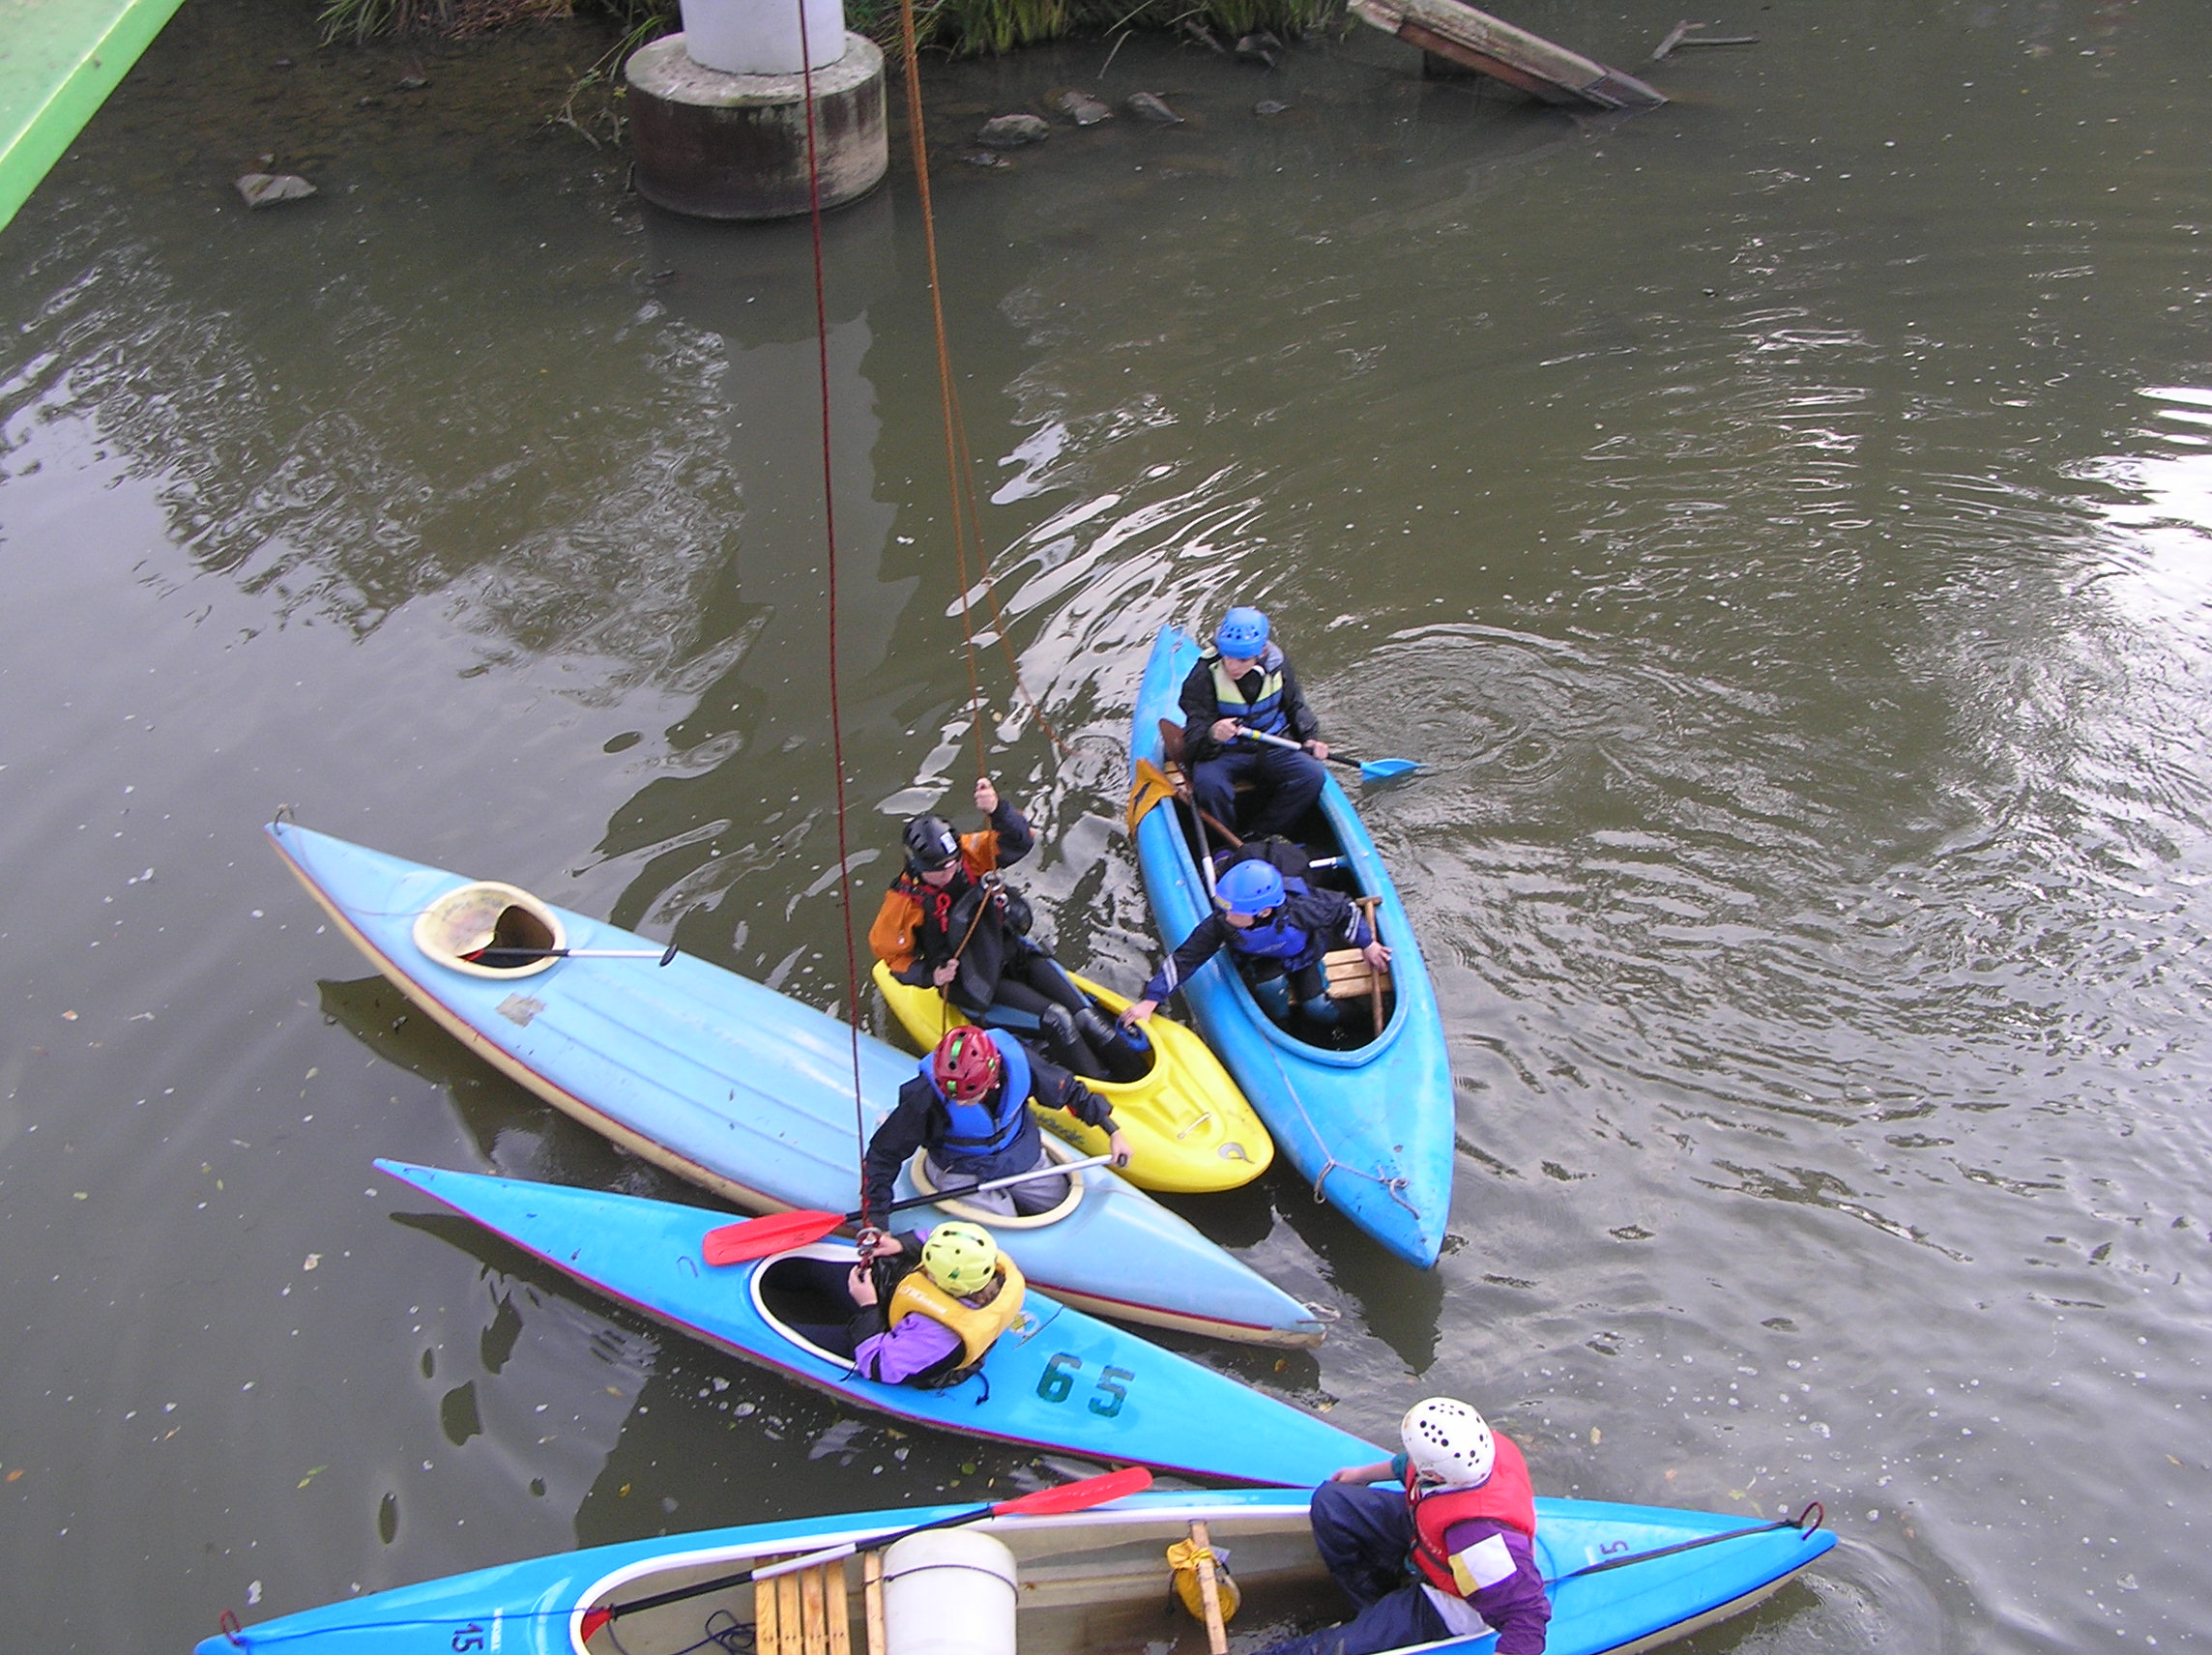
Následovalo chvíli pádlování po Radbuze k pěší lávce, kde bylo připravené slaňování. Na slaňování byl Jára a Míra, kteří kontrolovali bezpečný průběh. Nejdříve slaňoval Červ a Kody. Pískle jim dole držela loď. Slanili bez problémů. Snad se ani moc nebáli. Pak slaňoval Mat s Žabkou a Pískle jim držela loď. Na Matovi bylo vidět, že má trochu strach. Pískle na něj mluvila a uklidňovala ho. Následovala Pískle. Červ jí přivezl kajak a Pískle bez problémů slanila. Odnesla na lávku sedák a běžela zpět do kajaku. Na vodě zjistila, že nemá bodovací kartičku. Jára jí hodil z lávky dolů, ale Pískle ji nechytila a kartička se rychle potopila. Pískle se okamžitě potopila, ale nenašla jí. Sundala si vestu, aby se mohla potopit hlouběji, ale stejně nic. Nakonec se zjistilo, že to nebyla jejich kartička, ale skupiny před nimi. Té skupině, co jim zmizela kartička pod vodou, se v cíli vyrobila nová kartička. Pískle si oddechla. Celkem za slaňování získali 12,5bodu.
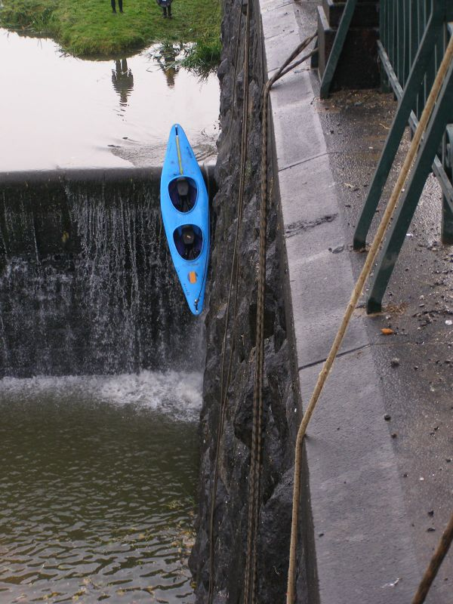
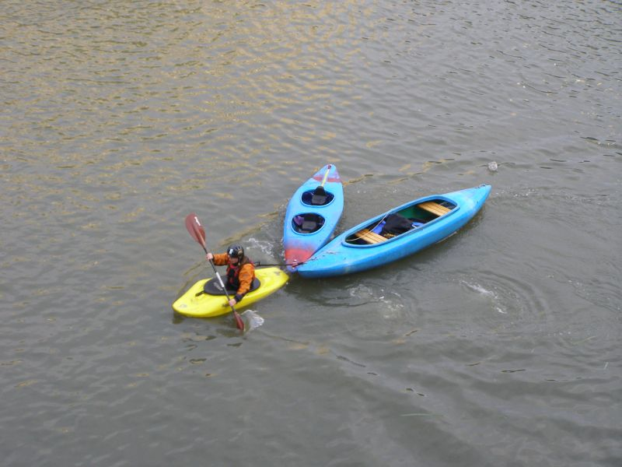
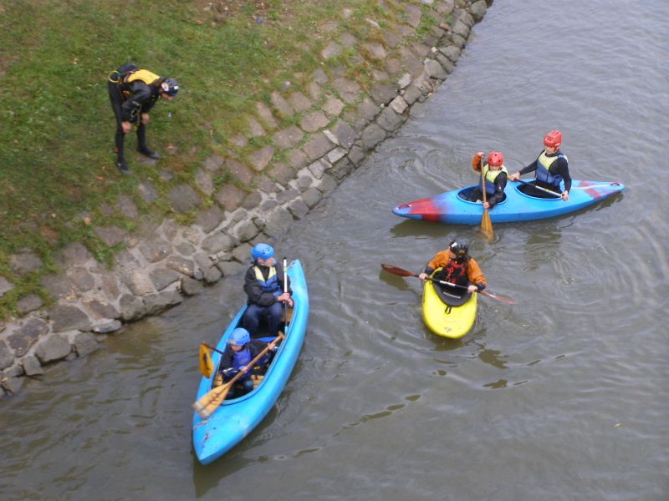
Zase pádlovali po proudu až k jezu „U Mráčku“, kde už je čekal Čert a koníčkování lodí. Jez je vysoký zhruba 5m a nic jednoduchého to nebylo. Pískle musela pod jezem chytat lodě. Přivázala si kajak na lano, vylezla po žebříku a vytáhla kajak nahoru. Mat s Červem byli pověřeni koníčkováním a Kody a Žabka jim pomáhali dostávat lodě z trávy do vody. Pískle přešla silnici, stejným způsobem dopravila kajak dolů, slezla, nasedla a pádlovala pod jez, kde už měla shozenou C2 ameriku. Cvakla si jí na hopšňůru a čekala na C2 otevřenku, aby se nemusela vracet. Když jí Mat a Červ shodili i tu, připla si i druhou loď na hopšňůru a odvezla je k žebříku, kam za chvíli přiběhly děti. Celý proces vypadal takto: Loď se cvakla za poutko na zamykací karabinu, Kody a Žabka jí šoupli do vody, Mat a Červ, kteří stáli na navigaci se rozeběhli, loď spadla pod jez a Pískle jí odtáhla k ostrůvku pod žebříkem. Za tento úkol získali 6bodů. Tři body za každou loď.
Nasedli do lodí a ujížděli po proudu řeky až k soutoku z Úslavou. Byl to dlouhý kus po voleji a všem docházely síly.
Na Úslavě museli proti proudu až k prvnímu mostu. Bohužel v Úslavě bylo velmi málo vody a museli třikrát vystoupit z lodě a jít vodou po svých. Byl to asi nejhorší úsek závodu. U mostu na nás čekala Světýlko a Kikina. Kikina shazovala barel z mostu a my jsme ho museli co nejrychleji dopravit ke břehu. Zvládli jsme to velmi dobře a získali 3body, což byl maximální počet.
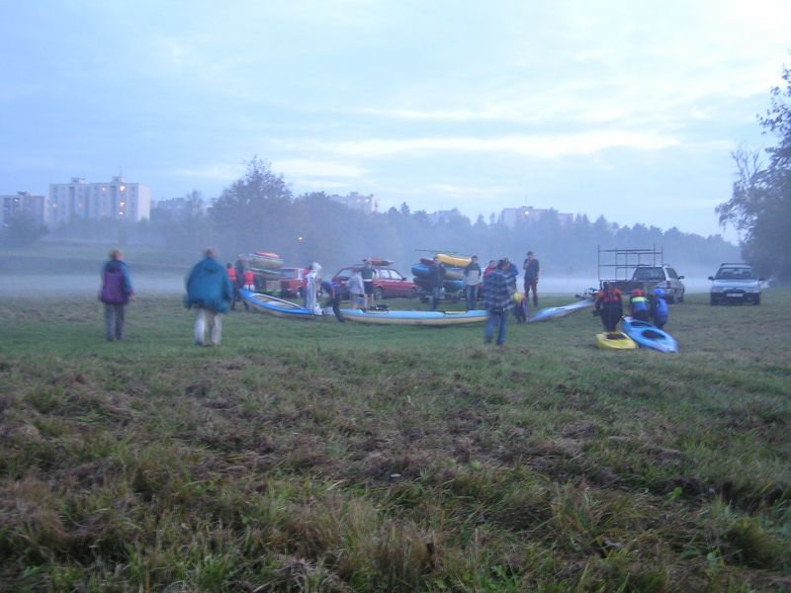
Teď jen co nejrychleji dopádlovat „K Jiřímu“. Děckám to moc nešlo a Pískle je stále pobízela k rychlosti. U Jiřího Pískle udělala eskymáka což jim připsalo další 3body a zbýval poslední úkol: nakládání lodí na vlek. Srovnali jsme si lodě na břehu, připravili cuky, provlíkli pádla očky na přídi a Pískle si cvakla kajak na hopšňůru. Mat a Červ táhli C2 otevřenku, Kody a Žabka z jedné strany C2 ameriku a Pískle C2 ameriku z druhé strany a kajak. Kaštan nám to odstartoval a my vyrazili k vleku. Běželi jsme co síly stačily. Pak Pískle s Žabkou naložili C2 ameriku a všichni nakládali C2 otevřenku, která byla velmi těžká. Kajak se navázal na C2 ameriku a vše se jen přicukovalo. Stihli jsme to v limitu 5min. a tak jsme získali další 3body.

Svlékli jsme si vestu, helmu a špricdeky a běželi na trolejbus, abychom byli co nejrychleji v cíli. Zbyli jsme poslední na trati a dojížděli jsme za tmy. V trolejbuse na nás každý nevěřícně koukal, jakobychom spadli z Marsu.
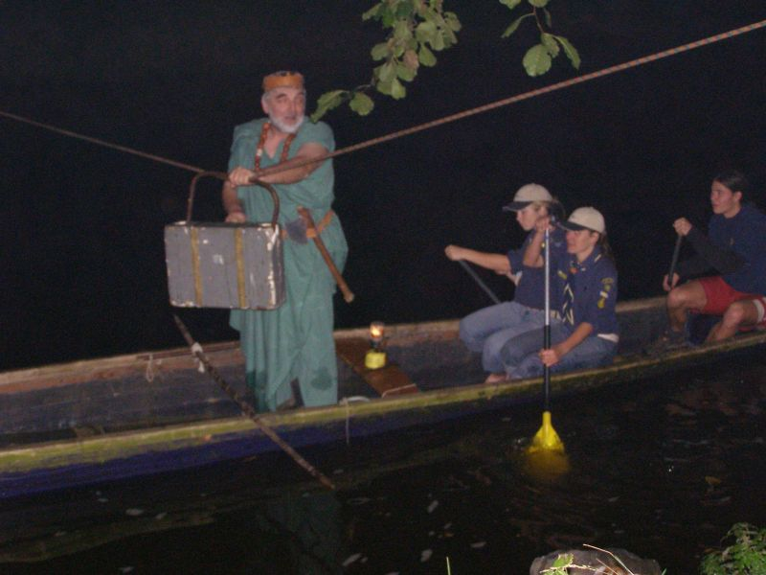
Na klubovnu Žlutého kvítku jsme dorazili v 19h 25min. Zrovna v době, kdy se slavnostně zavírala řeka Mže. Božský Neptun připlul se svými vílami a s krásnou průvodní řečí zamkl řeku. Jako poděkování jsme mu všechny oddíly zakřičely své pokřiky a rozloučily se s ním společným AHÓÓÓJ.

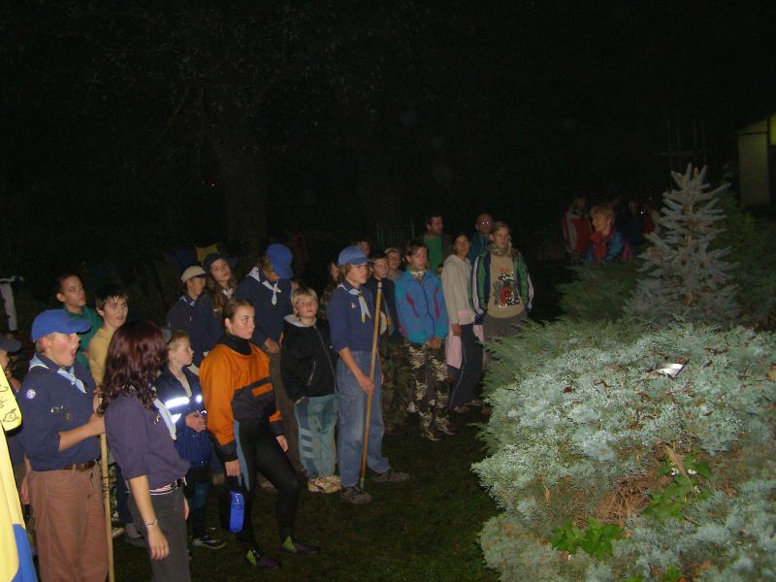
Následovalo vyhlášení výsledků. Pískle poslala děti se převléci a tak byla na nástupu sama s Kodym ve vodáckém oblečení. Děti dorazily v průběhu průvodní řeči a na výsledky už byly na svých místech. Noris začal hlásit výsledky od posledního místa a k obrovskému překvapení Písklete a Kaštana nebyla Písklata poslední. Byli to Delfíni. Hlásil dále a k ještě většímu překvapení obsadilo osmé místo družstvo Lídy. Na sedmém místě se umístila Písklata. Všichni z družstva měli obrovskou radost. Další dvě místa obsadila družstva „Přeštičáků“ a první tři místa patřila Žlutému kvítku. Byla to paráda, ceny zbyly na všechny a dokonce ještě jednou dokola.
Byli jsme všichni sedření jako koně, ale stálo to za to.Mám z výsledku svého teamu opravdu radost, vždyť to byla nejmladší hlídka v celém závodu.

Sepsala: Pískle

